Перечень рекомендуемых мероприятий по улучшению условий труда
Наименование организации: бюджетное учреждение Ханты-Мансийского автономного округа - Югры "Окружной клинический лечебно-реабилитационный центр"

Наименование структурного подразделения, рабочего места | Наименование мероприятия | Цель мероприятия | Срок выполнения | Структурные подразделения, привлекаемые для выполнения | Отметка о выполнении
1 | 2 | 3 | 4 | 5 | 6
1 Физиотерапевтическое отделение № 2
11149. Врач - акушер-гинеколог | Использование средств индивидуальной защиты | Снижение уровня воздействия вредного фактора
2/749. Акушерка | Использование средств индивидуальной защиты | Снижение уровня воздействия вредного фактора
1 3/749. Медицинская сестра сте-рилизационной | Использование средств индивидуальной защиты | Снижение уровня воздействия вредного фактора
Стационарное отделение медицинской реабилитации для
пациентов с нарушением функции периферической нервной системы и опорно-двигательного аппарата и с соматическими заболеваниями (на 15 коек)
4/749. Медицинская сестра перевязочной | Использование средств индивидуальной защиты | Снижение уровня воздействия вредного фактора
Стационарное отделение медицинской реабилитации для
пациентов с нарушением
функции центральной нервной
системы (на 15 коек)
5/749. Заведующий стационаром - врач-невролог | Использование средств индивидуальной защиты | Снижение уровня воздействия вредного фактора
6/749. Врач-невролог | Использование средств индивидуальной защиты | Снижение уровня воздействия вредного фактора
7/749. Врач-рефлексотерапевт | Использование средств индивидуальной защиты | Снижение уровня воздействия вредного фактора
8/749. Старшая медицинская сестра | Использование средств индивидуальной защиты | Снижение уровня воздействия вредного фактора
9/749. Медицинская сестра па- | Использование средств индивидуальной | Снижение уровня воздействия |  |  | !
1

Платная | защиты | вредного фактора
1 10/749. Медицинский брат палатный | Использование средств индивидуальной защиты | Снижение уровня воздействия вредного фактора
11/749. Медицинская сестра по физиотерапии | Использование средств индивидуальной защиты | Снижение уровня воздействия вредного фактора
12/749. Медицинский брат по массажу | Использование средств индивидуальной защиты | Снижение уровня воздействия вредного фактора
13/749. Инструктор по лечебной ! физкультуре | Использование средств индивидуальной защиты | Снижение уровня воздействия вредного фактора
14/749. Младшая медицинская сестра по уходу за больными | Использование средств индивидуальной защиты | Снижение уровня воздействия вредного фактора
15/749. Младший медицинский брат по уходу за больными | Использование средств индивидуальной защиты | Снижение уровня воздействия вредного фактора
16/749. Медицинский психолог | Использование средств индивидуальной защиты | Снижение уровня воздействия вредного фактора
17/749. Инструктор-методист по лечебной физкультуре | Использование средств индивидуальной защиты | Снижение уровня воздействия вредного фактора
Кабинет врача функциональной диагностики
191149А* Врач функциональной диагностики | Использование средств индивидуальной защиты | Снижение уровня воздействия вредного фактора
20/749. Медицинская сестра | Использование средств индивидуальной защиты | Снижение уровня воздействия вредного фактора
Организационно-методи ческий отдел | отсутствуют | отсутствуют
Общебольничный немедицинский персонал | отсутствуют | отсутствуют
Инженерно-жехны ческам служба | отсутствуют | отсутствуют

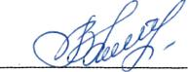
енки условий труда
Балин П.Во
Ф.И.О.
циальной оценки условий труда:
Пестышева В.Р.
Ф.И.О.
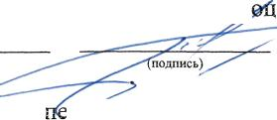
Дата составления: 06.08,2019
Председатель комиссии по проведению специальной^
Директор
(должность)
Члены комиссии по проведению с
Заведующий отделением лечебной физ
культуры (председатель профсоюзного
комитета) по согласованию
(подпись)
(должность)
ЛММС/З
(дата)
(дата)

2

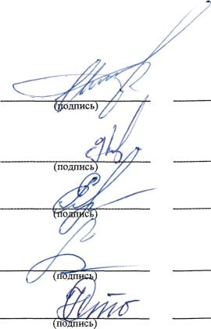
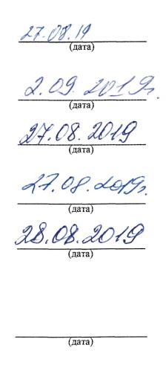
Игнатов СВ.
(Ф.И.О.)
Заместитель главного врача по меди-
цинской части
(должность)
(ф.и.о.) Аушева Е.Л
Шариков Д.Л
Заведующий стационаром врач»
невролог
(должность)
Начальник отдела кадров
(Ф.И.О.)
(должность)
Чернакова Е.А.
Начальник планово-экономического
отдела
(Ф.И.О.)
Стариченко Н.П.
(должность)
Специалист по охране труда
(должность)
(Ф.И.О.)
Эксперт(ы) организации, проводившей специальную оценку условий труда:
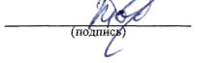
4778
Толканева Елена Викторовна
(№ в реестре экспертов)
(Ф.И.О.)
3

